Final Project

Gamifikasi untuk menelusuri tingkat motivasi dalam pengisian Survey Kepuasan Mahasiswa

Zelli Ghea Mardi Anugrah – 6025222014

**Peta Pikir Makalah**

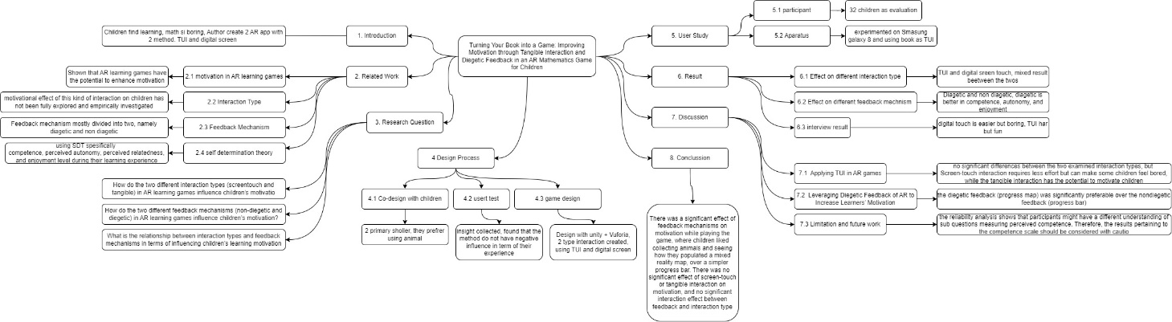

Gambar 1 Peta Pikir Masalah ([link](https://drive.google.com/drive/folders/1Eneta32Ol4llkYyX6GQMR4869Ljca8ZE?usp=sharing))

Bagan pada *Gambar 1*, telah dipetakan seluruh subbab-subbab yang terdapat pada penelitian yang di ulas. Penelitian tersebut terdiri dari *introduction, related work, research question, design process, user study, result, discussion, conclusion.*

## Pendahuluan

## Gamifikasi, sebagai suatu pendekatan yang memanfaatkan elemen permainan dalam konteks non-permainan, telah menjadi fenomena yang semakin menarik perhatian dalam berbagai bidang. Konsep ini menggabungkan elemen-elemen seperti pemberian hadiah, tingkat pencapaian, dan kompetisi untuk meningkatkan keterlibatan, motivasi, dan hasil dalam berbagai aktivitas. Dengan memanfaatkan mekanisme permainan, gamifikasi bukan hanya menjadi strategi inovatif dalam pembelajaran dan pengembangan sumber daya manusia, tetapi juga merambah ke dunia bisnis, kesehatan, dan lingkungan. Melalui penggabungan kegembiraan dan tantangan yang terkandung dalam permainan, gamifikasi menjanjikan potensi untuk menciptakan pengalaman yang lebih menarik, efektif, dan memuaskan dalam berbagai konteks kehidupan.

Gamifikasi telah menjadi topik yang sedang tren dan banyak menjadi sorotan sebagai cara untuk mendukung keterlibatan pengguna dan meningkatkan pola positif dalam penggunaan layanan, seperti peningkatan aktivitas pengguna, interaksi sosial, atau kualitas dan produktivitas tindakan (Keusch & Zhang, 2017). Walaupun begitu gamifikasi tidak terlepas dari berbagai kekurangan. (Hamari et al., 2014) memeparkan bahwa walaupun gamifikasi merupakan topik yang hangat dan menjadi potensi yang besar khususnya di kalangan peneliti pasar, namun terdapat diskusi apakah memang benar gamifikasi dapat meningkat berbagai hal baik itu dari waktu pengisian, Measurement error, survey estimates, motivasi dan lain sebagainya. (Hamari et al., 2014) juga menemukan bahwa gamifikasi membuat survei menjadi menyenangkan dapat meningkatkan mood responden dan mengenalkan bias positif dalam tanggapan terhadap beberapa pertanyaan sikap.

Maka dari itu laporan ini akan mencoba untuk mengeksplorasi apakah gamifikasi dapat meningkatkan motivasi dalam pengisian survey khsusunya dalam survei kepuasan mahasiswa. Kemudian dibandingkan juga antara metode pengisian tradisional dan metode pengisian dengan gamifikasi.

## Tinjauan Pustaka

Secara garis besar subbab ini akan meninjau terkait salah satu bentuk dari gamifikasi, efektifitas pada gamifikasi dan gamifikasi pada Pendidikan tinggi.

(Bailey et al., 2015) melakukan penelitian menelusuri *enjooytment,* patisipansi dan kekayaan data dan menemukan bahwa Gamifikasi dapat memberikan data yang lebih kaya dan meningkatkan keterlibatan peserta, seperti yang terlihat dalam tanggapan yang lebih rinci yang diperoleh dalam kelompok peserta yang di-gamifikasi. Namun, perlu hati-hati dalam menyiapkan kerangka kerja untuk pertanyaan terbuka, dengan perlu di pertimbangkan apa yang mungkin diacu oleh peserta dalam menanggapi pertanyaan tersebut.

(Hamari et al., 2014) menerangkan bahwa Gamifikasi memang efektif, namun ada beberapa catatan. Sebagian besar studi yang ditinjau menghasilkan efek/hasil positif dari gamifikasi. Namun, beberapa studi menyimpulkan bahwa efek positif hanya terjadi sebagian dari hubungan yang dipertimbangkan antara elemen gamifikasi dan hasil studi. Observasi ini menyoroti dua aspek utama peran konteks yang digamifikas, dan kualitas pengguna.

(Wiggins, 2016) studi ini meneliti penggunaan pembelajaran berbasis game dan gamifikasi dalam pendidikan tinggi. Studi ini secara khusus memfokuskan pada penggunaan permainan dan/atau simulasi serta pemahaman strategi gamifikasi oleh fakultas komunikasi. Pertanyaan penelitian berfokus pada tingkat, frekuensi, dan penggunaan permainan digital dan non-digital dan/atau simulasi dalam mata kuliah komunikasi, serta pemahaman instruktur terhadap gamifikasi. Hasil dari studi ini menerangkan bahwa strategi gamifikasi saat ini merupakan penyusunan ulang dari strategi pengajaran tradisional yang walaupun istilah "gamifikasi" merupkan sebuah novelty,namun pendekatannya ini tidak terlalu baru.

## Metodologi



Secara garis besar metode pengembangan yang digunakan ditunjukkan pada [x]. Bentuk aparatus dari studi ini berupa gamifikasi berbasis web. Yang dibangun berdsarkan kebutuhan awal yang pada akhirnya akan di evaluasi menggunakan kuesioner.

**Pengumpulan Kebutuhan**

Sebelum dilakukan pengembangan aplikasi, terlebih dahulu dilakukan pengumpulan kebutuhan awal untuk menemukan arah pengembangan prototype. Pengumpulan kebutuhan dilakukan dengan menggunakan survei yang metode pengumpulannya dilakukan menggunakan *google form*. Bentuk pertanyaan pengumpulan kebutuhan ditunjukkan pada tabel [x]

Data dikumpulkan dari hasil survei terhadap 3 orang mahasiswa. Mahasiswa tersebut mengisi kuesioner yang diberikan dan memberikan tanggapannya dari apa yang ditanyakan dengan sifat survei yang *open-ended.*

**Desain Aplikasi**

**Pembangunan *Prototype***

**Evaluasi**

## Hasil dan Diskusi

Proses pengumpulan hasil dilakukan dengan menggunakan kuesioner kepada 32 anak yang berumur dai 7 sampai dengan 8 tahun. Dari hasil tersebut akan di nilai tingkat *competence, Autonomy* dan *Enjoyement.* Hasilnya ditunjukkan pada Gambar 4.

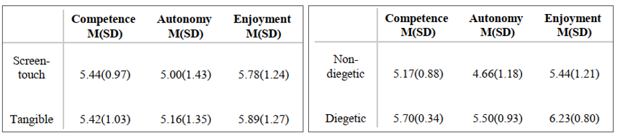

Gambar 4 (kiri) Skor berdasarkan teknik interaksinya, (kanan) skor berdasarkan umpan baliknya

Dari hasil pada perbandingan Teknik interaksi, diperoleh bahwa perbandingan antara dua Teknik tersebut tidak terlalu signifikan. Sedangkan berdasarkan Teknik umpan baliknya, umpan balik diagetik lebih unggul dibandingkan non-diagetik.

Dari diskusi yang telah disampaikan, maka di paparkan temuan sebagai berikut :

1. Hasil menunjukkan tidak ada perbedaan yang signifikan antara dua jenis interaksi yang diteliti (layar sentuh vs nyata) dalam hal *Competence*, *Autonomy*, dan *Enjoyment*.
2. Interaksi layar sentuh memerlukan sedikit usaha namun dapat membuat sebagian anak merasa bosan, sedangkan interaksi nyata berpotensi memotivasi anak
3. Interaksi fisik mengharuskan anak-anak berlatih terlebih dahulu untuk memahami kontrol antarmuka secara tepat dan agak rumit

Dari hasil wawancara yang telah dilakukan, di rangkum dalam data-data pada Tabel 1

Tabel 1 Tabel hasil wawancara

|  |  |  |
| --- | --- | --- |
| **Pertanyaan** | **Layar Sentuh** | **Objek Fisik** |
| Versi mana yang paling disukai?* | 7 Anak | 17 Anak |
| Mengapa menyukai interaksi layar sentuh? | “lebih mudah dan cepat” | “susah untuk di Kontrol” |
| Mengapa menyukai interaksi objek fisik? | “Yang ini membosankan” | “sangat menarik, ketika aku sudah tau cara pakainya, sangat menyenangkan untuk di pakai” |

*8 merasa tidak ada perbedaan

## Kesimpulan dan Saran

Dari hasil pemaparan pada subbab-subbab sebelumnya, dapat disimpulkan bahwa tidak ada efek signifikan terhadap motivasi anak-anak pada konteks teknik interaksinya, ada efek yang cukup signifikan pada konteks umpan baliknya, dan tidak ada hubungan antara Teknik interaksi dan umpan balik.

Pada penelitian mendatang diharapkan dapat mengukur hasil belajar dengan menggunakan AR dan bukan lagi motivasinya saja.